Fiche …… | Gestion de données - Probabilités | Prt4
Jeux de cartes et probabilité
Entraînement
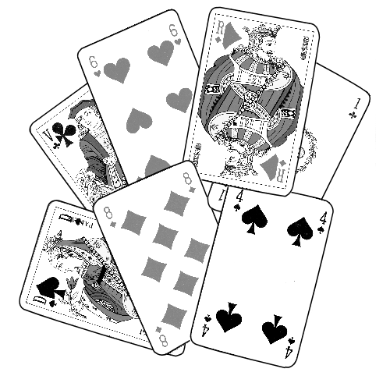Un jeu de 52 cartes est constitué de :
Cartes familles : 2 , 3 , 4 , 5 , 6 , 7 , 8 , 9 , 10 , Valet , Dame , Roi , As.
Cartes couleurs : ♥ cœur, ♣ trèfle, ♦ carreau, ♠ pique.
Cette carte 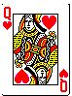 est la carte : Dame de Cœur. ( Quenn en Anglais ).
Sa couleur est Cœur et sa famille est Dame.
Cette carte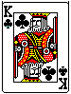 est la carte : Roi de Trèfle. ( King en Anglais ).
Sa couleur est ………………… et sa famille est …….
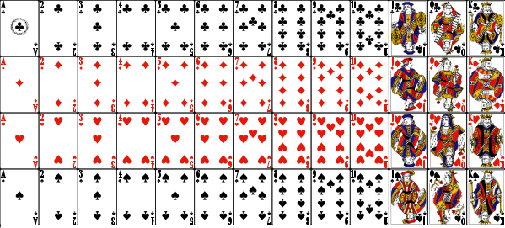

Complète le tableau suivant :
Nombres total de cartes | Nombres de cartes de la famille rois ( K ) |  | Nombres de cartes de la famille 10 |  | Nombres de cartes de couleurs pique ♠ |  | Nombres de cartes As de Pique 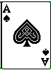
Quelle est la probabilité de tirer : |  | Un roi parmi toutes ces cartes |  | Un 10 parmi toutes ces cartes |  | Un cœur parmi toutes ces cartes |  | Cette carte 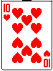

Quelle est la probabilité de tirer : | Une Dame parmi toutes ces cartes | Cette carte | Un trèfle parmi toutes ces cartes | Un Trois de Pique

